**Рекомендации для родителей.**

**Уважаемые родители!**

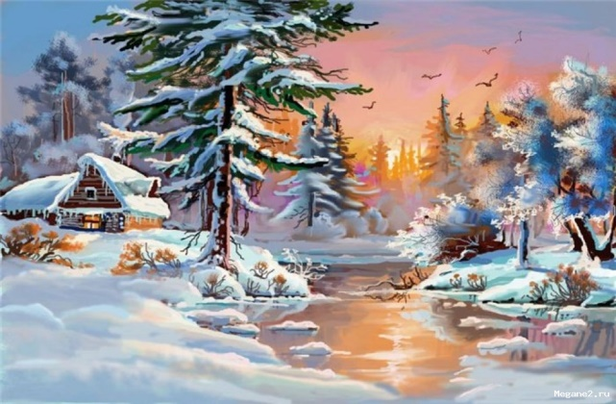

На этой неделе тема наших занятий **"Здравствуй зимушка-зима"** Дома вы можете продолжить изучение данной темы, если воспользуетесь **нашими рекомендациями**.

Поговорите с ребенком о том, какое время года наступило. Во время прогулок с ребенком понаблюдайте за зимними изменениями в природе, за солнцем, небом, ветром, за падающим снегом.

Спросите у малыша что бывает зимой? Снег. Верно, а почему? Потому что зимой холодно. Ведь снег – это замерзшая вода. Летом из тучки идёт дождь. А зимой дождевые капельки замерзают и становятся снежинками. Пусть малыш подержит в руках немного снега и сам убедится, что он тает и превращается вводу. Наберите снег в детское ведёрко и принесите его домой, понаблюдайте, как он тает, а потом опять заморозьте в морозилке. Гуляя на улице во время снегопада, рассмотрите с малышом крошечки снежинки.

**Помогите ребёнку запомнить приметы зимы:**

* Земля покрыта снегом, а реки и озёра льдом.
* Стало холодно, морозно.
* Часто идёт снег.
* Люди стали одеваться теплей.
* Дети и взрослые катаются на лыжах, коньках, санках, играют в снежки.

**Поиграйте с ребенком:**

**Д/и «Назови ласково».**

Лед — ледок.

Снег — …

Зима — …

Мороз — …

Метель — …

Солнце — …

**Д/и «Какой? Какая?»**

Зима (какая?) холодная, морозная, снежная…

Снег (какой?) – белый, мягкий, чистый, легкий, пушистый, холодный.

Снежинки (какие?) – белые, легкие, узорные, красивые, холодные, хрупкие.

Сосулька (какая?) – твердая, гладкая, холодная, острая, блестящая.

Лед (какой?) – гладкий, блестящий, холодный, твердый.

Погода (какая?) …

**Д/и «Из чего — какой?».**

Горка из снега (какая?) — снежная.

Дорожка изо льда (какая?) — …

Погода с морозом (какая?) — …

**Поиграйте с пальчиками (пальчиковая гимнастика):**

Раз, два, три, четыре,  
(загибать пальчики, начиная с большого пальца)

Мы с тобой снежок слепили,  
(«лепят», меняя положение ладоней)

Круглый, крепкий, очень гладкий  
(показать круг, сжимая ладони вместе, гладить одной ладонью другую)

И совсем, совсем не сладкий  
(грозить пальчиком)

Раз — подбросим  
Два — поймаем  
Три — уроним

И… сломаем  
(Выполнять соответствующие  словам действия)

**Отгадайте загадки:**

Во дворе замерзли лужи,

Целый день снежинки кружат,

Стали белыми дома.

Это к нам пришла... (Зима)

Белый пух лег на дороги,

На ступеньки и пороги.

Знает каждый человек —

Этот пух зовется... (снег)

Выпала из белой тучки

И попала к нам на ручки.

Эта снежная пушинка,

Серебристая... (снежинка)

**Выучите с ребенком стихотворение А. Барто «Снег».**

**Снег**

Снег, снег кружится,

Белая вся улица!

Собрались мы в кружок,

Завертелись, как снежок.